**Проектирование систем искусственного интеллекта для контроля качества продукции.**

Кузнецов Евгений Александрович

студент, Торайгыров университет, г. Павлодар

Гомар Мади Бауыржанұлы

студент, Торайгыров университет, г. Павлодар

Нуруллаев Илья Эльдарович

студент, Торайгыров университет, г. Павлодар

Руководители:

Улихина Юлия Викторовна - старший преподаватель

Пудич Наталья Николаевна – старший преподаватель

**Вступление:**

В современном быстро меняющемся мире контроль качества является важнейшим аспектом производственных процессов. Качество продукта является ключевым фактором, определяющим удовлетворенность клиентов и, в конечном счете, успех бизнеса. С появлением искусственного интеллекта (ИИ) компании-производители могут использовать системы искусственного интеллекта для контроля качества продукции, что может привести к улучшению качества, уменьшению количества дефектов и повышению удовлетворенности потребителей. В этой статье мы обсудим проектирование и разработку систем искусственного интеллекта для контроля качества продукции.

**Разработка систем искусственного интеллекта для контроля качества продукции:**

Разработка системы искусственного интеллекта для контроля качества продукции начинается с определения критических параметров качества. Параметры качества - это измеримые атрибуты продукта, которые свидетельствуют о его качестве. Эти параметры могут включать размеры, вес, внешний вид, текстуру, цвет и т.д. Как только критические параметры качества определены, датчики могут быть установлены на различных этапах производственного процесса для сбора данных об этих параметрах. Данные, собранные с этих датчиков, затем используются для обучения системы искусственного интеллекта распознаванию и прогнозированию качества продукции.

Система искусственного интеллекта должна быть обучена с использованием набора данных, включающего как продукты хорошего, так и плохого качества. Система использует алгоритмы машинного обучения для анализа данных и создания модели, которая может точно классифицировать продукты как хорошего, так и плохого качества. Чем больше данных будет обработано системой, тем выше будет ее точность.

**Разработка систем искусственного интеллекта для контроля качества продукции:**

Как только система искусственного интеллекта спроектирована, ее необходимо разработать и внедрить в производственный процесс. Система должна быть интегрирована с существующим производственным оборудованием и процессами. Это может потребовать установки дополнительных датчиков или модификации существующего оборудования для обеспечения сбора данных. Система также должна быть настроена на выдачу предупреждений, когда качество продукции падает ниже приемлемого уровня.

Одним из подходов к разработке систем искусственного интеллекта для контроля качества продукции является использование замкнутой системы. В системе с замкнутым циклом система искусственного интеллекта интегрирована с производственным процессом и может вносить коррективы в режиме реального времени, чтобы гарантировать, что качество продукции остается на приемлемом уровне. Например, если система обнаруживает, что продукт не соответствует стандартам качества, она может скорректировать производственный процесс, чтобы устранить проблему.

Другой подход заключается в использовании системы прогнозируемого технического обслуживания. При таком подходе система искусственного интеллекта используется для прогнозирования того, когда производственному оборудованию потребуется техническое обслуживание. Благодаря раннему выявлению неполадок в оборудовании техническое обслуживание может быть выполнено до выхода оборудования из строя, что сокращает время простоя и повышает общую эффективность оборудования.

**Преимущества систем искусственного интеллекта для контроля качества продукции:**

Использование систем искусственного интеллекта для контроля качества продукции имеет много преимуществ. Во-первых, эти системы могут улучшить качество продукции, обнаруживая и исправляя проблемы в режиме реального времени. Это уменьшает количество дефектов и повышает удовлетворенность клиентов. Во-вторых, системы искусственного интеллекта могут уменьшить потребность в ручных проверках, которые могут отнимать много времени и быть дорогостоящими. Это освобождает сотрудников для выполнения других задач, таких как оптимизация процессов или разработка нового продукта. В-третьих, системы искусственного интеллекта могут помочь выявить закономерности и тенденции в данных о качестве продукции, которые можно использовать для улучшения производственного процесса и предотвращения возникновения проблем с качеством в будущем.

**Проблемы систем искусственного интеллекта для контроля качества продукции:**

Хотя использование систем искусственного интеллекта для контроля качества продукции имеет много преимуществ, существует также ряд проблем. Одной из самых больших проблем является качество данных. Система искусственного интеллекта должна быть обучена работе с высококачественными данными, чтобы гарантировать, что она может точно классифицировать продукты как хорошего, так и плохого качества. Кроме того, система должна быть способна обрабатывать большие объемы данных в режиме реального времени, что требует значительных вычислительных ресурсов.

Еще одной проблемой является интеграция с существующими производственными процессами. Система искусственного интеллекта должна быть интегрирована с существующим оборудованием и процессами без сбоев в производстве. Это требует тщательного планирования и координации для обеспечения надлежащего внедрения и тестирования системы.

**Схема ‘ИИ’ для контроля качества продукта:**

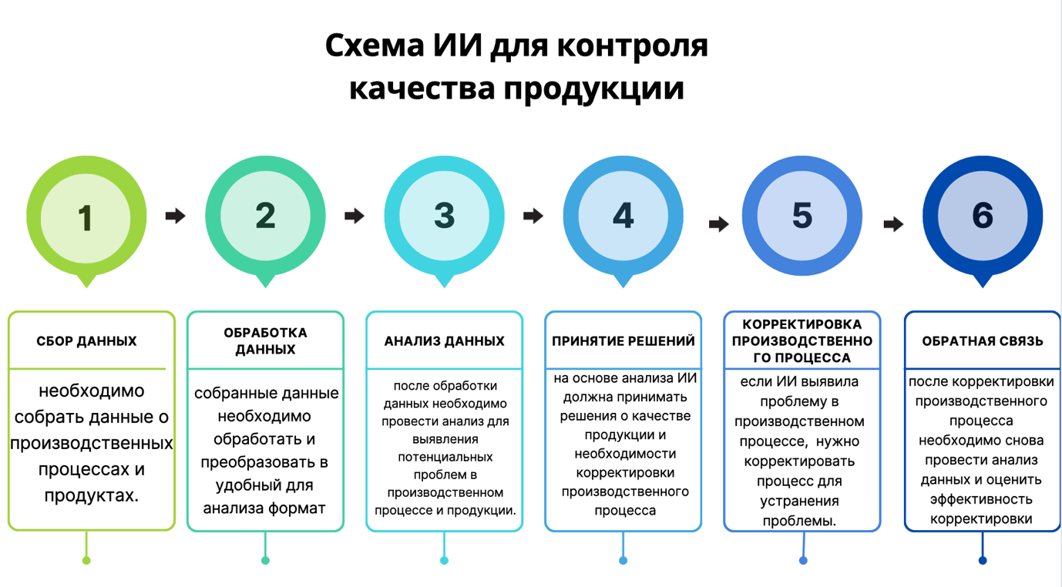

**Заключение:**

В заключении можно отметить, что применение систем искусственного интеллекта для контроля качества продукции может привести к существенному улучшению производственных процессов и повышению качества продукции. Автоматизация процесса контроля качества при помощи искусственного интеллекта позволяет снизить вероятность ошибок, ускорить процесс контроля и сделать его более точным.

При проектировании и разработке систем искусственного интеллекта для контроля качества продукции необходимо учитывать специфику производства и конкретные задачи, которые должна решать система. Важно правильно выбрать алгоритмы обучения и типы нейронных сетей, чтобы достичь наилучших результатов.

Также стоит отметить, что системы искусственного интеллекта для контроля качества продукции могут быть интегрированы с другими системами управления производством, что позволяет создать комплексную систему автоматизации производства. Это повышает эффективность производства и уменьшает затраты на производство.

В целом, применение систем искусственного интеллекта для контроля качества продукции является перспективным направлением в развитии производства. Однако, необходимо помнить, что разработка и внедрение таких систем требует определенных знаний и компетенций, а также соответствующих ресурсов. Поэтому, для успешного внедрения и использования систем искусственного интеллекта в производстве, необходимо учитывать все технические, экономические и организационные аспекты.

**ЛИТЕРАТУРА**

1 https://cyberleninka.ru/article/n/iskusstvennyy-intellekt-vozmozhnosti-primeneniya-dlya-kontrolya-kachestva-gotovoy-produktsii-v-tekstilnoy-promyshlennosti

2 <https://www.tadviser.ru/index.php/Проект:Технофлекс_(Искусственный_интеллект_(ИИ,_Artificial_intelligence,_AI))>

3 https://softline.ru/about/blog/ispolzovanie-iskusstvennogo-intellekta-neotvratimoe-buduschee-promyishlennosti

4 https://www.agroinvestor.ru/technologies/article/31101-pod-kontrolem/

5 https://www.elibrary.ru/item.asp?id=46597039